МІНІСТЕРСТВО ОСВІТИ І НАУКИ УКРАЇНИ

УДУНТ ННІ ДІІТ

Кафедра «Комп'ютерні інформаційні технології»

Лабораторна робота №8
з дисципліни «Операційні Системи»

на тему: «Взаємодія процесів з використанням черги повідомлень»

Виконав:
студент гр.ПЗ1911
Сафонов Д.Є.
Прийняв:
Андрющенко В.О.

Дніпро, 2022
Тема. Взаємодія процесів з використанням черги повідомлень.
Мета.
- ознайомитися з механізмом черг повідомлень в UNIX;
- отримати практичні навички програмування передачі повідомлень;
- отримати практичні навички використання черги повідомлень.
Завдання. Реалізувати взаємодію процесів за схемою «клієнт-сервер» з використанням для передачі запиту і здобуття відповіді черги повідомлень. Перед і після здобуття повідомлення вивести інформацію про чергу.
- Обробка сервером переданого рядка (перетворення тексту).
Текст програми. github TODO
Результати виконання програми. TODO
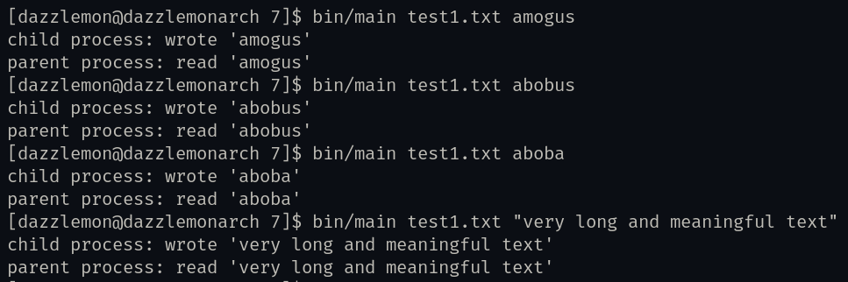
Короткий опис програм
TODO no mb ne nado
Аналіз результатів та висновки.
TODO

